Муниципальное бюджетное общеобразовательное учреждение-
средняя общеобразовательная школа № 5
Краснодарский край
город Армавир

«Экологические проблемы реки Кубань»

Автор: Солодов Николай Михайлович
4 «А» класс, МБОУ СОШ № 5
Руководитель: Олифиренко Елена Александровна,
учитель начальных классов МБОУ СОШ № 5

2022 год

Пояснительная записка

В современном мире одной из экологических проблем является проблема загрязнения нашей планеты бытовым мусором. На каждого жителя приходится в среднем от 300 кг до 1000 кг мусора в год. Если весь накапливающийся мусор не уничтожать и не перерабатывать, то нас ждёт экологическая катастрофа. Большая часть бытового мусора не разлагается в естественных условиях или имеет очень длительных срок разложения. Повсеместно вокруг городов, сел всё растут и растут несанкционированные свалки. Рядом с моим домом протекает река Кубань. На её берегах тоже можно увидеть мусор. Я решил более подробно изучить данный вопрос и подумать, как же помочь экологии родной Кубани!

Содержание

Введение 4-5
1.Основная часть
1.1. Описание проблемы 6-8
1.2 Экологическая ситуация Кубани 8-10
2. Анализ социологического опроса (анкетирования) 10-11
3.Практическая часть
3.1. Наблюдение 12
3.2 Результаты наблюдений. 13-17
Заключение 17-18
Выводы и рекомендации 19-20
Список литературы 21
Приложение 1. 22
Приложение 2. 23
Приложение 3. 24
Приложение 4 25
Результаты анкетирования 26-27
Введение
Актуальность темы.
Совершая прогулки по городу невозможно не заметить, как преобразились улицы, как обновляются, соответственно времени года, цветочные клумбы в парках и не только, как всё обустроено для отдыха наших горожан. Но при всей благоустроенности, при большом количестве мусорных урн, люди не задумываясь, бросают мусор куда попало. Благом для нас, горожан, является то, что сотрудники коммунальных служб осуществляют непрерывную работу по расчистке города (уборку парков, улиц, обочин дорог и т.д.), ежедневно наводя порядок в нём, но как обстоит дело с теми местами отдыха, где жители города отдыхают без специально оборудованных мест для отдыха? Где нет мусорных урн, лавочек, и нет присмотра со стороны патрульно-постовых служб.
Я сразу подумал про реку Кубань, которая протекает в черте моего города.
Придя из школы, попросил моего папу прогуляться со мной к берегу реки Кубань, чтобы понаблюдать, что происходит с теми местами отдыха, которые созданы самой природой, без вмешательства со стороны человека.
Спустившись по улице Горького, мы обнаружили большое скопление мусора, оставленного людьми при отдыхе на берегу Кубани.
Огромное количество мусора, оставленного отдыхающими, заставило меня задуматься над вопросом: каким образом мусор, оставленный на берегу реки Кубань может навредить нам - жителями города Армавир? И конечно сразу появился вопрос: «Как я могу помочь в решении проблемы с загрязнением реки Кубань?»
Целью данного учебно-исследовательского проекта является: изучение причин загрязнения реки Кубань на примере береговой линии вблизи улицы Горького.

Задачи:
- Обобщить свои знания о том, какую пользу приносит река Кубань для жителей города.
- Определить масштабы загрязнения береговой линии р. Кубань вблизи ул. Горького.
- Привлечь внимание одноклассников к бережному отношению к окружающей среде.
- Очистить близлежащий берег р. Кубань и прибрежную зону от бытового мусора.
Объект исследования: река Кубань.
Предмет исследования: участок реки Кубань, протекающей вблизи ул. Горького, г. Армавир.
Гипотеза: приложение небольших усилий приведет к положительным результатам.
Методы проведения исследования:
- Изучение литературных источников и интернет – ресурсов.
- Наблюдение.
- Проведение социологического опроса (анкетирование).
- Практическая деятельность.
- Анализ.
Этапы работы (план исследований):
- Изучить литературу по данному вопросу.
- Подобрать необходимую информацию по проблемам сохранения водных экосистем.
- Провести анкетирование учащихся 4 «А» класса МБОУ СОШ № 5.
- Выполнение расчистки от мусора прибрежной линии р. Кубань.

1.Основная часть
1.1. Описание проблемы
Первое из природных богатств, с которым человек встречается в своей жизни, это вода. По данным экспертов ООН, в настоящее время примерно одна шестая часть населения Земли не имеет доступа к чистой воде, а одна треть – к воде для бытовых нужд. Острый дефицит пресной воды возник из-за роста численности населения и возрастающего водопользования в промышленности, сельском хозяйстве, быту. Речные воды – это самый удобный для использования вид природных вод. Одна из важнейших причин уменьшения запасов пресных вод связана с сокращением водоносности рек. Она вызвана вырубкой лесов, распашкой пойм и осушением болот. За счёт этого резко увеличивается поверхностный сток и понижается уровень грунтовых вод. Быстрое таяние снега весной, выпадение обильных дождей в этих условиях вызывает половодья, а летом реки мелеют и иногда пересыхают полностью.
На протяжении последних десятилетий всё большую тревогу вызывает изменяющееся качество воды рек, определяющее пригодность её для конкретных видов водопользования: хозяйственно-питьевого, культурно-бытового и рыбохозяйственного. Для каждого вида водопользования нормы установлены Государственным стандартом, который определяет благоприятные для конкретной цели показатели: вкус, цвет, прозрачность, её химический и эпидемиологический состав.
Изменение качества пресной воды связано с целым рядом факторов, в первую очередь, это загрязнения водоёмов промышленными и бытовыми стоками. Значительную отрицательную роль здесь играют поверхностно-активные вещества (ПАВ), в том числе синтетические моющие средства (СМС), замедляющие естественное самоочищение водоёмов, действующие угнетающе на биохимические процессы. Важную роль в ухудшении качества пресной воды играет эвтрофикация водоёмов. Быстрое накопление органических веществ, азотных, фосфорных удобрений, вносимых человеком в почву, приводит в водоёме к обильному размножению сине-зелёных водорослей. В результате разложения органических веществ ухудшается и снабжение воды кислородом, гибнут водные организмы, вода становится непригодной для использования человеком.
В литературе иногда встречаются кардинальные предложения: оставить реки в покое и не использовать их воды в хозяйственной деятельности. Такие предложения входят в противоречие с законом развития природной системы за счёт окружающей природной среды. Любая природная система может развиваться только за счёт использования материально-энергетических и информационных возможностей окружающей среды. Поэтому человеческое общество использует, и будет использовать окружающую природную среду. Но при этом необходимо прогнозировать вредные воздействия человека, в том числе и на реки.
Следует помнить, если экосистема, эволюционно потерявшая или сменившая часть своих элементов, не может вернуться в первоначальное своё состояние согласно закону эволюционно-экологической необратимости, то к ней следует подходить как к новому образованию, на которое неправомерно переносить ранее выявленные закономерности. Например, спрямлённые русла рек, интенсивно зарастающие растительностью, требуют систематической расчистки. Учёт этого закона вызывает необходимость паспортизации рек, при которой и выявляются новые, сформировавшиеся к настоящему времени гидрографические, гидрохимические и гидробиологические характеристики рек.
В настоящее время актуальным для человечества является соблюдение экологического закона постепенного превращения биосферы в ноосферу или закона В.И. Вернадского, который предполагает разумное отношение человека к природе. В связи с этим реализуется ряд государственных программ, которые направлены на восстановление рек. Конечно, теперь сложно вернуть первоначальное состояние реки, но те мероприятия, которые проводятся, позволят сохранить реки для будущих поколений. На Саммите Земли в Йоханнесбурге (2002 г.) среди проблем, которые нужно срочно решать, важнейшее место занимает водная. Один день работы Саммита прошёл под лозунгом: 'Wo water - по future!", что значит "Без воды - нет будущего". Это не просто лозунг, а программа действий, так как 2 - 2,5 млрд. людей уже сегодня остро нуждаются в воде.
1.2 Экологическая ситуация Кубани
Кубань берёт своё начало на леднике Уллукам, находящемся на юго-западном склоне Эльбруса на высоте 2970 м. В истоке вода очень чистая, но, учитывая протяжённость в 906 км, по пути к Азовскому морю в Кубань впадает более 14 000 рек с водами разного химического состава: от, почти обессоленных, до сильно минерализованных. Кроме того, в долинах истоков Кубани - много минеральных источников, их воды тоже влияют на качество речной воды.
Одной из экологических проблем Кубани является проблема водного режима. В период чрезмерных осадков и увлажнения происходит разлив реки, приводящий к подтоплению и паводкам населенных пунктов. Из-за излишнего количества воды меняется растительный состав сельхозугодий, происходит затопление грунта. Различные режимы водных течений негативно влияют на нерестилища рыб.
Река протекает практически через все крупные населённые пункты Краснодарского края, и помимо всего вышеуказанного, в неё попадает множество стоков. Больше всего загрязняющих веществ сбрасывается в природные воды в самом Краснодаре (66%), а также Армавире (8,6%) и Кропоткине (2,3%). Вода загрязняется микроорганизмами, яйцами и личинками паразитных червей, химическими веществами, такими, как железо, соединения меди, нефтяные углеводороды и прочими.
В статье Д. Шевченко – заместителя координатора «Экологической вахты по Северному Кавказу», мы нашли подтверждение тому факту, что для реки Кубань в нижнем её течении «фактически главный загрязнитель – город Краснодар... Большинство коммунальных стоков выводится в Кубань, и вся ливнёвка тоже, так или иначе, попадает в реку – либо напрямую, либо опосредованно» (Приложение 1). Он описывает процесс загрязнения вод в городской черте, отмечая, что жители близлежащих к реке районов «…покупают бытовые насосы и перекачивают содержимое септика из своего двора – просто опускают шланг в ливнёвку, и все это попадает в Кубань. Таким же экологическим вредительством занимается огромное количество полулегальных городских автомоек. Поэтому и запрещено купаться в Кубани».
Есть и другая часть проблемы: Кубань вбирает в себя загрязнения сельского хозяйства – различные удобрения и пестициды, которые применяют хозяйства, расположенные по берегам реки. Мелиоративные системы способствуют тому, что течение Кубани смываются гербицидные и пестицидные вещества, которые используются в сельском хозяйстве. В воду попадают химические элементы и соединения: СПАВ; железо; фенолы; медь; цинк; азот; тяжелые металлы; нефтепродукты. Все они не являются биоразлагаемыми и накапливаются в донных отложениях. Водоохранные зоны реки и сельхозпредприятия края контролируются неэффективно. В самом Краснодаре есть ряд промышленных объектов, выбросы которых негативно влияют на качество воды в реке, например, нефтезавод «Краснодарэконефть». Непосредственно на берегу Кубани стоят цистерны, в которых хранят и переваливают нефтепродукты, там же построены склады нефтешлама.
Таким образом, изученная нами статья лишь подтверждает, что основными источниками загрязнения реки Кубань являются:

- Нефтепродукты, попадающие в воду вследствие плохой герметичности корпусов водных транспортных средств (катера, водные мотоциклы).
- Тяжёлые металлы как продукты коррозии металла судов, остатки металлолома, попавшего в реку давным-давно.
- Удобрения, гербициды, пестициды, используемые в сельском хозяйстве.
- Плохо очищенные стоки – выбросы ливневой и канализационной систем в жилых районах, прилегающих к реке, из-за отсутствия замкнутой системы водооборота в городской черте.
Следует отметить, что огромное количество вредных веществ попадают в воды Кубани в верхнем её течении, до территории Краснодарского края. Есть данные, свидетельствующие о том, что уже на участке реки от города Невинномысска до Краснодарского водохранилища в реке содержание многих опасных загрязняющих веществ в разы превышает ПДК.
Таким образом, экологическое состояние реки зависит в большей степени от деятельности людей. Именно индустрия и сельское хозяйство являются источниками экопроблем акватории. Необходимо сократить сброс стоков и вредных веществ в воду, и тогда улучшится самоочищение реки. На данный момент состояние Кубани не является критическим, но все изменения, которые происходят в речном режиме, могут привести к негативным последствиям – гибели речной флоры и фауны.
2. Анализ социологического опроса (анкетирования)
Я провел опрос учащихся 3 «А» класса нашей школы.
Цель: выяснить, какие продукты при отдыхе на природе они используют, и куда потом отправляют упаковки (отходы).
В анкетировании приняли участие 25 семей учащихся 4«А» класса МБОУ СОШ СОШ № 5 (Приложение 4).
Анкетирование показало, что семьи учащихся нашего класса, покупают продукты в пластиковой упаковке и в большинстве случаев это минеральная вода и газированные напитки. Часть семей, использованную упаковку выбрасывают, некоторые используют в домашнем хозяйстве.

3.Практическая часть
3.1. Наблюдение
Я решил выяснить, кто виноват в том, что на берегу р. Кубань, вблизи моей улицы, так много мусорных отходов, поэтому отправился к реке.
Придя на место, я обнаружил, что не только предприятия, но и сами горожане вносят немалую лепту в загрязнение, особенно в летний период. У самой воды валяются пакеты, упаковки от чипсов, в воде плавают пластиковые и стеклянные бутылки. Некоторые распивают спиртные напитки и жарят шашлыки. Как результат – берег реки и кустарники пестрят остатками пикников (Приложение 2). Найдутся те, кто скажет, что в таком посещаемом горожанами месте нет ни одной урны. Но ведь никто не мешает отдыхающим собрать свой мусор в пакет и унести на помойку.
Тогда я решил выяснить, какой вред принесет нашей реке каждый вид мусора:
Сроки разложения мусора
Вид мусора | Сроки разложения
Пищевые отходы | От 10 дней до 1 месяца
Бумага | 2 года
Железные банки | До 10 лет
Обломки кирпича | До 100 лет
Фольга | До 100 лет
Электрические батарейки | До 100 лет
Резина | Более 100 лет
Пластик | Более 100 лет
Полиэтиленовая плёнка | 200 лет
Алюминиевые банки | 500 лет
Стекло | Более 1000 лет

3.2 Результаты наблюдений.
Осмотрев виды мусора, оставленного на берегу р. Кубань я решил разобраться, как именно горожане могут пострадать от того, что сами же засоряют природную зону.
Пищевые отходы ущерб природе практически не наносят. Используются для питания различными организмами. Вред человеку: гниющие пищевые отходы – рассадник микробов. Пути разложения: используются в пищу разными микроорганизмами. Конечный продукт разложения: тела организмов, углекислый газ и вода. Время разложения: 1-2 недели. Способ вторичного использования: компостирование. Наименее опасный способ обезвреживания: компостирование. Категорически запрещается бросать в огонь, так как могут образоваться диоксиды.
Макулатура, а это бумага, иногда пропитанная воском и покрытая различными красками, ущерб природе собственно не наносит. Однако краска, которой покрыта бумага, может выделять ядовитые газы. Вред человеку: краска может выделять при разложении ядовитые вещества. Пути разложения: используются в пищу разными микроорганизмами. Конечный продукт разложения: перегной, тела различных организмов, углекислый газ и вода. Время разложения: 2-3 года. Способ вторичного использования: переработка на обёрточную бумагу. Наименее опасный способ обезвреживания: компостирование. Продукты, образующиеся при обезвреживании: углекислый газ, вода, зола. Категорически запрещено сжигать бумагу в присутствии пищевых продуктов, так как могут образоваться диоксиды.
Изделия из тканей бывают синтетические и натуральные. Всё, написанное ниже, относится к натуральным тканям. Ущерб природе: не наносят. Пути разложения: используются в пищу некоторыми микроорганизмами. Конечный продукт разложения: перегной, тела организмов, углекислый газ и вода. Время разложения: 2-3 года. Способ вторичного использования: компостирование. Наименее опасный способ обезвреживания: сжигание в условиях, обеспечивающих полноту сгорания. Продукты, образующиеся при обезвреживании: углекислый газ, вода и зола.
Деревянные изделия ущерб природе не наносят. Вред человеку: могут вызвать травмы. Пути разложения: используются в пищу некоторыми микроорганизмами. Конечный продукт разложения: перегной, тела организмов, углекислый газ и вода. Время разложения: несколько десятков лет. Способ вторичного использования: переработка на бумагу или древесно-стружечный материал. Наименее опасный способ обезвреживания: сжигание Продукты, образующиеся при обезвреживании: углекислый газ и вода.
Консервные банки. Материал: оцинкованное или покрытое оловом железо. Ущерб природе: соединение цинка, олова и железа ядовиты для многих организмов. Острые края банок травмируют животных. Вред человеку: ранят при хождении босиком. В банках накапливается вода, в которой развиваются личинки кровососущих насекомых. Пути разложения: под действие кислорода железо медленно окисляется. Конечный продукт разложения: мелкие куски ржавчины или растворимые соли железа. Время разложения: на земле – несколько десятков лет, в пресной воде – около 10 лет, в солёной воде – 1-2 года. Способ вторичного использования: переплавка вместе с металлом. Наименее опасный способ обезвреживания: захоронение после предварительного обжига. Продукты, образующиеся при обезвреживании: оксиды или растворимые соли железа, цинка и олова.
Металлолом. Материал: железо или чугун. Ущерб природе: соединения железа ядовиты для многих организмов. Куски металлов травмируют животных. Вред человеку: вызывают различные травмы. Пути разложения: под действием растворённого в воде или находящегося в воздухе кислорода медленно окисляется до оксида железа. Конечный продукт разложения: порошок ржавчины или растворимые соли железа. Скорость разложения: на земле – 1 мм в глубину за 10-20 лет, в пресной воде – 1 мм в глубину за 3-5 лет, в солёной воде – 1 мм в глубину за 1-2 года. Способ вторичного использования: переплавка. Наименее опасный способ обезвреживания: вывоз на свалку или захоронение. Продукты, образующиеся при обезвреживании: оксиды или растворимые соли железа.
Фольга Материал: алюминий. Ущерб природе: практически не наносит. Пути разложения: под действием кислорода медленно окисляется до оксида алюминия. Конечный продукт разложения: оксид или соли алюминия. Время разложения: на земле – несколько десятков лет, в пресной воде – несколько лет, в солёной воде – 1-2 года. Способ вторичного использования: переплавка. Наименее опасный способ обезвреживания: захоронение. Продукты, образующиеся при обезвреживании: оксид алюминия.
Банки из-под пива и других напитков. Материал: алюминий и его сплавы. Ущерб природе: острые края банок вызывают травмы у животных. Вред человеку: в банках накапливается вода, в которой развиваются личинки кровососущих насекомых. Пути разложения: под действием кислорода медленно окисляется до оксида алюминия. Конечный продукт разложения: оксид или соли алюминия. Время разложения: на земле – сотни лет, в пресной воде – несколько десятков лет, в солёной воде – несколько лет. Способ вторичного использования: переплавка. Наименее опасный способ обезвреживания: захоронение. Продукты, образующиеся при обезвреживании: оксид алюминия.
Стеклотара. Материал: стекло. Ущерб природе: битая стеклотара может вызывать ранения животных. Вред человеку: битая стеклотара может вызывать ранения. В банках накапливается вода, в которой развиваются личинки кровососущих насекомых. Пути разложения: медленно растрескивается и рассыпается от перепадов температур; стекло постепенно кристаллизуется и рассыпается. Конечный продукт разложения: мелкая стеклянная крошка, по виду неотличимая от песка. Время разложения: на земле – несколько сотен лет, в спокойной воде – около 100 лет. Способ вторичного использования: использование по прямому назначению или переплавка. Наименее опасный способ обезвреживания: вывоз на свалку или захоронение. Продукты, образующиеся при обезвреживании: стеклянная крошка.
Кирпичи. Материал: обожжённый алюмосиликат. Ущерб природе: практически не наносит. Вред человеку: может наносить травмы. Пути разложения: медленно растрескивается и рассыпается от перепадов температур. Конечный продукт разложения: мелкая кирпичная крошка. Время разложения: на земле – несколько тысяч лет, в спокойной воде – несколько сотен лет, в полосе прибоя – несколько лет. Способ вторичного использования: переработка в крошку. Наименее опасный способ обезвреживания: захоронение.
Изделия из пластмасс. Ущерб природе: препятствует газообмену в почвах и водоёмах. Могут быть проглочены животными, что приведёт к гибели последних. Вред человеку: пластмассы могут выделять при разложении ядовитые вещества. Пути разложения: медленно окисляются кислородом воздуха. Медленно разрушается под действием солнечных лучей. Конечный продукт разложения: углекислый газ и вода. Время разложения: около 100 лет, может быть и больше. Способ вторичного использования: переплавка. Продукты, образующиеся при обезвреживании: углекислый газ и вода.
Упаковка для пищевых продуктов. Материал: бумага и различные виды пластмасс. Ущерб природе: могут быть проглочены животными. Пути разложения: медленно окисляются кислородом воздуха. Медленно разрушается под действием солнечных лучей. Время разложения: десятки лет, может быть и больше. Способ вторичного использования: не существует. Наименее опасный способ обезвреживания: захоронение. Продукты, образующиеся при обезвреживании: углекислый газ и вода, хлороводород, ядовитые соединения. Категорически запрещается сжигать указанные материалы, так как при этом могут образоваться диоксиды.
Батарейки. Это очень ядовитый мусор! Материал: цинк, уголь, оксид марганца. Ущерб природе: ядовиты для многих организмов. Вред человеку: ядовиты для человека. Пути разложения: окисляются под действием кислорода. Конечный продукт разложения: соли цинка и марганца. Время разложения: на земле – около 10 лет, в спокойной воде – несколько лет, в солёной воде – около года. Способ вторичного использования: цинк можно использовать в школьной лаборатории для получения водорода, оксид марганца – для получения хлора. Наименее опасный способ обезвреживания: переработка. Продукты, образующиеся при обезвреживании: соли цинка и марганца.
Приведённые выше сведения показывают, что утилизация мусора – дело непростое и небезопасное, но вместе с тем важное. И данная работа должна проводиться каждым человеком. Сортируя вторичные отходы и выбрасывая их в специальные контейнеры, мы поможем сохранить здоровье себе и своим потомкам.
Заключение
По итогам исследования было решено провести акцию «Чистая река». Перед началом акции мы семьей провели большую подготовительную работу. Определили масштаб загрязнения, приготовили мешки для мусора и рабочие перчатки.
Мы собрались на берегу реки, где скопился мусор: доски, бутылки, пакеты, обертки от кондитерских изделий.
Вместе очистили 500 метров берега, убрали около 10 кг бытовых отходов (Приложение 3). Погрузили на машину и вывезли на санкционированную свалку.
После уборки местность приобрела совсем другой вид. Даже река заиграла совершенно новыми красками. В дальнейшем я решил продолжать уборку береговой линии, так как местность вокруг реки не теряет своей привлекательности и является очень популярным местом для проведения пикников и посиделок и, как результат таких посиделок, наличие мусора.

Выводы и рекомендации
Выводы:
Проведя работу по обследованию реки, мы оценили ее экологическое состояние и сделали следующие выводы:
- Исследуемый участок реки находится в неудовлетворительном состоянии.
- После уборки территории местность приобрела очень красивый естественный вид.
- Вода в реке средней чистоты и может быть использована для купания, рыболовства, в быту.
- Разработали перспективный план действий по спасению реки:
- Продолжать очистку реки и береговой линии от мусора.
- Вести разъяснительную работу с населением.
- Проводить ежегодные мониторинговые исследования реки.
Заключение
Отечество - единственная, уникальная для каждого человека родина, данная ему судьбой.
Но в последнее время мы забываем, что Отечество нуждается в заботе, любви и бережном отношении. Очень часто мы видим свалки, мусор, грязь, запустение. Отрицательные последствия деятельности людей, поставившие перед человечеством проблему выживания его как вида, повсеместны и не требуют доказательств. Задача каждого человека осознать, что мы живем в эпоху развивающегося экологического кризиса.
Река Кубань – чрезвычайно занимательный и актуальный объект для экологического изучения. Здесь огромный простор для ведения интереснейших наблюдений. Можно изучать речную флору, провести исследование истока реки, заниматься изучением животного мира, ежегодно исследовать русло реки и сравнивать показатели, выявлять экологические проблемы и заниматься их устранением. Исследования реки Кубань будут продолжены. Эффект от такой деятельности сравним с поговоркой – «Пока десять раз объяснял – сам понял», т.е. каждому нужно начать с себя любить и охранять природу.
Практические действия, которые нам под силу – ликвидация свалок в водоохраной зоне, очистка родников и рек. Спасая голубые артерии, нужно бороться с эрозией почвы, с оврагами. Любая природная экосистема имеет предел допустимой рекреационной нагрузки, при превышении которого наступает необратимая деградация экосистемы. Наш окружающий мир – это наш организм, оберегая окружающую среду – мы оберегаем своё здоровье.
Люди по- разному реагируют на проблемы экологии: кто-то участвует в мероприятиях по оздоровлению и улучшению состояния окружающей среды, а кто-то остается равнодушен. Я убежден, что через экологическое воспитание можно и нужно прививать любовь к своей малой Родине и любовь, и гордость за свое великое государство. Для успешного преодоления глобальных экологических проблем надо научиться их видеть и решать, прежде всего в региональном масштабе.

Список литературы
- Инженерная защита окружающей среды. /Под ред. Воробьѐва О. Г. - СП., 2002. -288 с.
- Коровин В. И. Природа Краснодарского края. - Краснодар, 1979. – 280 с.
- Терская И.А. География Краснодарского края. Учебник. Краснодар. Перспективы образования,2006.
- Ионы металлов в биологических системах. М.: Мир, 1975 г.
- Коренман И.М. Аналитическая химия малых концентраций. М.: Химия, 1967 г.

Приложение 1.
Загрязнение ливневки, стекающей в р. Кубань
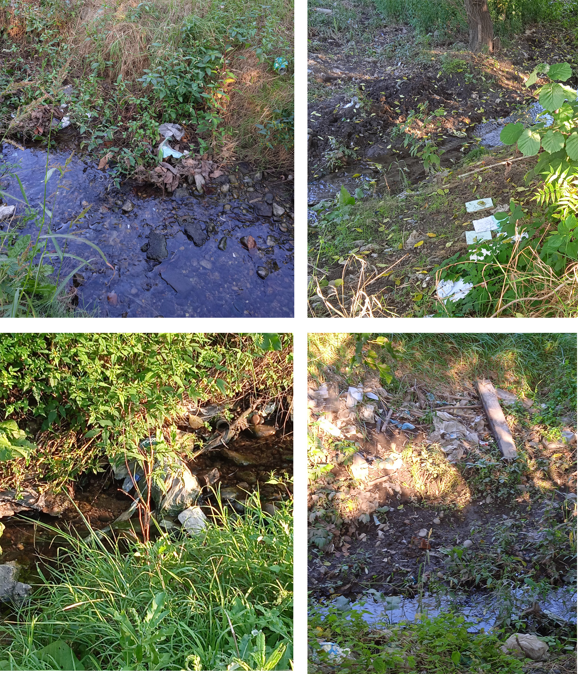

Приложение 2.
Загрязнение берега р. Кубань
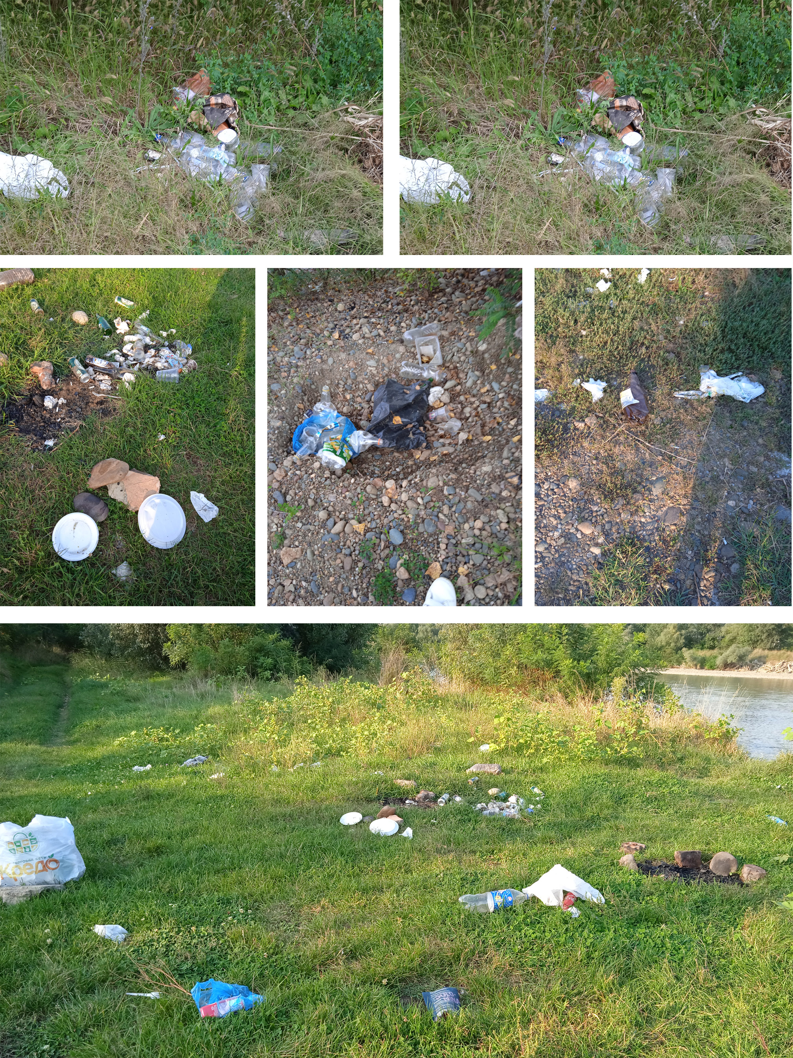

Приложение 3.
Акция «Чистая река»
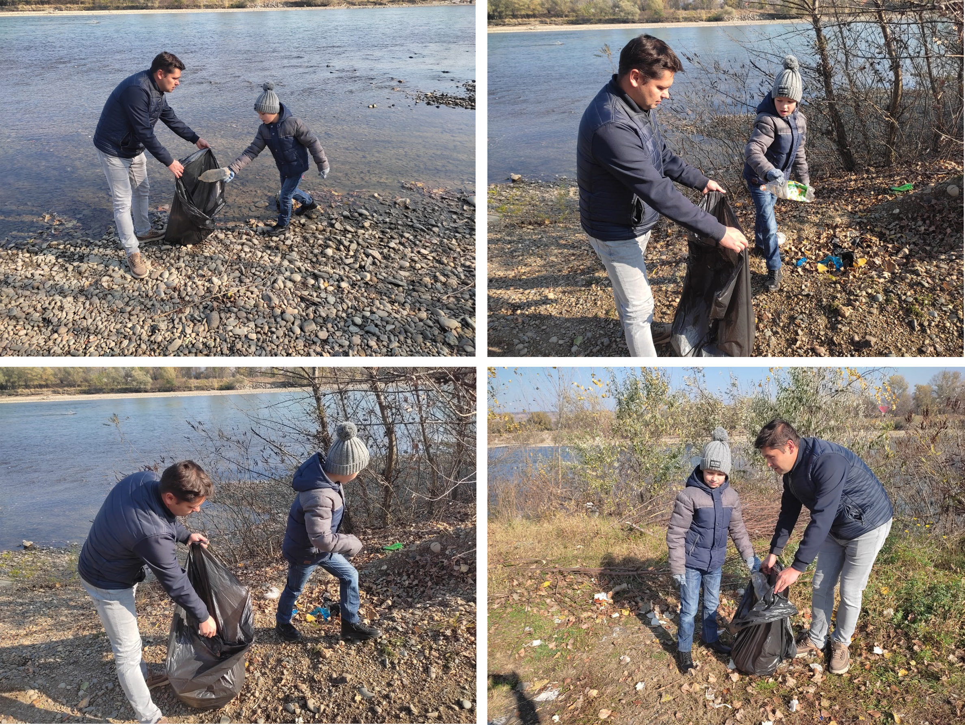

Приложение 4.
Анкетирование
№ п/п | Вопрос | Ответ
1 | Какие продукты в пластиковой упаковке вы берете на природу?
 | Отметьте какие именно:
 | Минеральная вода
 | Газированная вода, соки, напитки
 | Кетчуп
 | Майонез
 | Пластиковая посуда
2 | Куда вы деваете мусор после отдыха на природе
 | Оставляем на природе
 | Сжигаем / Закапываем
 | Выбрасываем в мусорные контейнеры
 | Используем в хозяйстве
3 | Если место, куда вы пришли отдыхать оказалось замусорено, какие ваши действия?
 | Останемся, не смотря на мусор
 | Найдем менее загрязненное место
 | Сначала уберем мусор, потом будем отдыхать

Результаты анкетирования:

